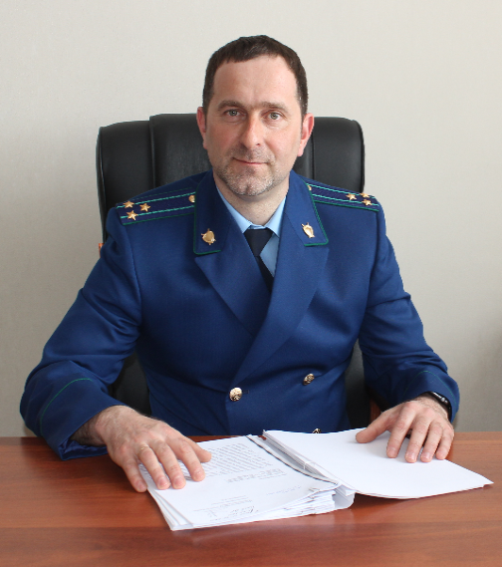
Какие меры предупреждения подростковой преступности предусмотрены законодательством.

Предупреждение преступлений среди несовершеннолетних – важное направление профилактической деятельности правоохранительных органов, так как правонарушающее поведение подростков не только влияет на общеуголовную преступность в настоящее время, но и во многом определяет преступность будущего, в связи с чем, особое внимание следует уделять правильному выбору организации этой работы. Несмотря на то, что доля преступлений, совершенных несовершеннолетними или при их соучастии в общей статистике невелика, работа по профилактике преступности среди подростков и молодежи отводится важное место.

Так, осуществление профилактической деятельности в их среде регулируется Федеральным законом от 24.06.1999 «Об основах системы профилактики безнадзорности и правонарушений несовершеннолетних», что подчеркивает особую роль именно данного направления предупреждающей деятельности.

В статье 2 указанного Федерального закона указаны основные задачи органов внутренних дел в сфере профилактики правонарушений несовершеннолетних, среди которых:

- предупреждение правонарушений и антиобщественных действий несовершеннолетних;

- выявление и устранение причин и условий, им способствующих;

- выявление и пресечение случаев вовлечения несовершеннолетних в совершение преступлений и антиобщественных действий.

На практике профилактическая деятельность реализуется в двух основных формах – процессуальной и непроцессуальной (индивидуальные профилактические беседы с несовершеннолетними, доклады, лекции в образовательных учебных заведениях, общественных организациях и объединениях, использование коммуникационных возможностей средств массовой информации и т.д.).

Процессуальная форма профилактической деятельности, например следователя (дознавателя) сводится к установлению в ходе досудебного производства по уголовному делу обстоятельств, способствовавших совершению преступления, и принятию мер по их устранению. По делам о преступлениях, совершённых несовершеннолетними, к таким обстоятельствам, прежде всего относят условия и причины формирования у несовершеннолетнего антиобщественных взглядов и привычек, преступного намерения и его реализации, а также условия, которые способствовали преступному деянию, облегчили реализацию преступного замысла.

Необходимо отметить, что предмет доказывания по делам о преступлениях несовершеннолетних значительно шире общего предмета доказывания и требует установления дополнительных социально-психологических, физиологических, правовых и иных данных, что обусловлено особым порядком судопроизводства по делам этой категории, его регламентацией как общими, так и специальными правилами.

Так, общие правила, в части установления дополнительных гарантий прав несовершеннолетних, дополняют глава 14 УК «Особенности уголовной ответственности и наказания несовершеннолетних» и глава 50 УПК РФ «Производство по уголовным делам в отношении несовершеннолетних».

Пленумом Верховного суда РФ определено, что по делам несовершеннолетних предъявляются повышенные требования к качеству предварительного следствия и судебного разбирательства, к соблюдению всех специальных правил производства следственных и судебных действий с участием подростков, обеспечения в разумные сроки качественного рассмотрения уголовных дел о преступлениях несовершеннолетних. Их правовая защита предполагает необходимость выявления обстоятельств, связанных с условиями жизни и воспитания каждого несовершеннолетнего, состоянием его здоровья, другими фактическими данными, а также с причинами совершения уголовно наказуемых деяний, в целях постановления законного, обоснованного и справедливого приговора, принятия других предусмотренных законом мер для достижения максимального воспитательного воздействия судебного процесса в отношении несовершеннолетних.

Также хочу отметить, что по общему правилу уголовная ответственность наступает с 16 лет.

Вместе с тем существует определенная категория преступлений уголовная ответственность за совершение которых наступает с 14 лет.

К таким преступления к примеру относятся «Убийство» ст. 105 УК РФ, «Умышленное причинение тяжкого вреда здоровью» ст. 111 УК РФ, «Похищение человека» ст. 126 УК РФ, «Изнасилование» ст. 131 УК РФ, «Разбой» ст. 162 УК РФ, «Грабеж» ст. 161 УК РФ и ряд других преступлений.

Также хотелось бы добавить, что юридически возраст определяется не в день рождения лица совершившего преступление, а по его истечении, то есть с 0 часов следующих суток.

